ASVenezia, Avogaria di Comun, Balla d’Oro, reg, 162-I, c. 114r ( PC pag. 228 )

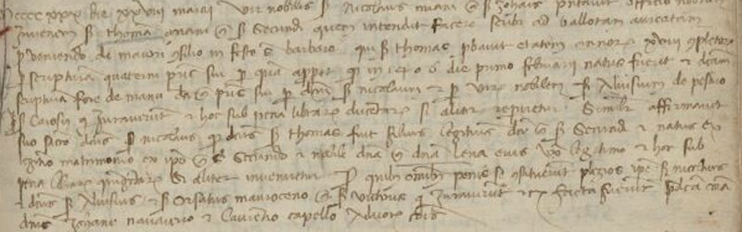

28.3.1430
MCCCCXXX die XXVIII martii vir nobilis ser Nicolaus Miani q. ser Johannis presentavit officio nobilem juvenem ser Thomam Miani q. ser Secondi quem intendit facere scribi ad ballotam aureatam pro veniendo de majori Consilio in festo Sanctae Barbarae qui ser Thomas probavit etatem annorum XVIII completorum per scripturam quaterni propri sui per quam apparet quod in 1406 die primo februarii natus fuerat et dictam scripturam fore de manu dicta q. patris sui per dominum ser Nicolaum et per viros nobiles ser Alovisium de Pesaro q. ser Carosi qui juraverunt et hoc sub pena librarum ducentarum si aliter repperiretur. Similiter affirmavit suo sacro dominus Nicolaus quod dictus ser Thomas fuit filius legittimus domini ser Secundi et natus ex legittimo matrimonio ex ipso ser Secundo et nobili domina quondam domina Elena eius uxore legittima et hoc sub pena librarum quingentarum si aliter inveniretur pro quibus omnibus penis se constituerunt plezios suprascriptus Nicolaus et dominus ser Aluisius et ser Orsatus Mauroceno q. ser Victoris qui juraverunt et facta fuerunt predicta coram dominis Johanne Navacerio et Laurenzio Capello Advocatoribus Comunis.

